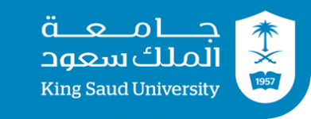
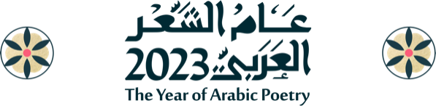
مؤتمر عام الشعر العربي 2023
أصالة الإرث وعالميّة الأثر

ينظمه قسم اللغة العربية وآدابها
جامعة الملك سعود

الذي سينعقد في المدّة من الثلاثاء - الخميس
23 - 25 / 04 / 1445 هـ
الموافق 07 – 09 / 11 / 2023م

الاسم الثلاثي
الجنسية
بلد الإقامة
رقم الجوال مبدوءًا بالصفر الدولي
البريد الإلكتروني
الجامعة أو المؤسسة أو مكان العمل
الرتبة العلمية
التخصص العام
التخصص الدقيق
إتقان اللغات
مختصر السيرة الذاتية
(200 كلمة )
عنوان البحث المقترح
أهدافه
عناصر البحث
علاقته بمحاور المؤتمر
الملخص بحدود 200 كلمة
يرسل النموذج بعد ملئه على بريد المؤتمر
nadwa.arabic@gmail.com

